# 摘要

在计算机网络的包围之下，各行各业都不约而同的进入计算机网络时代。当然我们的汽车租赁行业也不例外，相对以前大量的人工服务，借助计算机网络之力，我们要做到降低老本文档增长交易率，使得整个租赁行业更加规范化和条理化。为了提高汽车服务业的自身综合素质并改善信息管理的复杂度，为租赁业开发一套租赁系统是有意义并且可行的。

此次毕业设计选题是经过调查之后进行研究的，主要的开发平台是Eclipse，在这个大平台下我们运用JSP加上Java代码达到页面的动态效果及验证，为了保证大量数据的正常运行，我们用强大的SQL Server 2008数据库进行数据存储。

为了使用户一目了然，并很快的熟悉掌握操作流程，我们将系统化为几个模块，分别是保存用户信息的用户管理模块，车辆分配的站点管理模块，车辆具体信息的车辆管理模块，交流互动的留言模块，进行租赁操作的借车模块等，本系统清晰的划分模块，一是希望公司能够改善以前繁琐步骤，提高效益。二是希望能为用户提供省时省力掌上交易系统。

**关键字**：汽车租赁系统；JSP；SQL Server2008；Java

**Abstract**

In the computer network surrounded by all walks of life are invariably enter the computer network era. Of course, our car rental industry is no exception, compared to the previous large number of manual services, with the help of computer networks, we have to reduce the growth rate of the old document growth rate, making the entire leasing industry more standardized and organized. In order to improve the overall quality of the automotive service industry and improve the complexity of information management, it is meaningful and feasible to develop a leasing system for the leasing industry.  
 The graduation design topic is investigated after the study, the main development platform is Eclipse, in this large platform, we use JSP and Java code to achieve the dynamic effects of the page and verify that in order to ensure the normal operation of large amounts of data, we use Powerful SQL Server 2008 database for data storage.  
   In order to make the user at a glance, and soon familiar with the operation process, we will be systematically into several modules, namely the user information management user module, the vehicle allocation of the site management module, vehicle specific information vehicle management module, The message module, the lease operation of the vehicle module, the system clearly divided modules, one hope that the company can improve the previous cumbersome steps to improve efficiency. Second, hope to provide users with time and effort to save the handheld trading system.

**Key words**：Car rental;JSP;SQL Server2008;Java

目录

1引言 5

1.1项目背景 5

1.2项目意义 5

1.3项目研究内容 5

2技术介绍 6

2.1JSP技术 6

2.2SQLserver2008 6

2.3Tomcat 7

3系统需求分析 8

3.1需求分析 8

3.1.1用户需求 8

3.1.2业务需求 8

3.2功能分析 9

3.2.1系统模块功能概述 9

3.2.2系统数据流图 9

3.3数据库结构分析 10

3.3.1数据库概念结构设计 10

3.3.2数据库表结构设计 12

4详细设计 15

4.1系统设计思想 15

4.2总体流程图设计 15

4.3模块详细设计 18

4.3.1用户注册界面 18

4.3.2登录模块设计 19

4.3.3主页面设计 20

4.3.4站点信息设计 23

4.3.5车辆信息管理设计 24

4.3.6公共信息管理 26

5功能测试 27

总结 31

参考文献 31

致谢 32

# 1引言

在计算机快速发展的大时代背景下，它已经成为人们的生活中和工作中的必备工具，它的强大之处在于不仅能够同时处理上千万条的数据甚至可以将信息保存到云盘，降低了信息丢失的可能性。那么此次的租赁系统也是为解决公司的大数据问题，还有就是为租赁行业开辟一条新大陆，缩减以往大量的人力，降低公司本金的投入。利用计算机网上系统来做交易，也可以保证数据的准确性，将租赁领域带向的规范化和制度化。

## 1.1项目背景

在汽车租赁行业的飞速发展之下，单靠人工服务已经不能满足大需求的工作量，汽车租赁管理系统的出现，无疑是雪中送炭。在科学技术的全面进步和社会经济发展的推动下，计算机网络成为当下非常热门的话题，各行各业都利用网络的便捷进行网上交易，比如比较热门的外卖APP，饿了么、美团外卖等，还有大型的购物商城淘宝、京东、唯品会等，这些物品的派送都离不开对车的使用。这些APP和汽车租赁管理系统都有一个共同点，就是，可以提高工作效率、后台管理效率和整个公司的决策能力，完成公司最后指标任务。当然我们也可以通过大数据的分析，对每个季度，甚至每个月的租赁需求做出基本的估判，方便公司做出最下一步实行计划。通过这样一个管理系统不仅能够对客户需求进行判断，也可以使管理者在管理、决策和规划更为科学有效。

## 1.2项目意义

汽车的迅速发展大概是整个城市发展的最显著特征之一，物欲横流的时代下，国家不断发展的同时也带动整个经济不断发展，物价的飞升让人们猝不及防，当人们不再为买车难而挣扎时，却为养车难而频频发声。在这样趋势的推动下，雨后春笋般的租赁市场相继出现，而且它的快速发展更是让人们多了一个选择。租赁公司业务量在时时增加的同时也显露出关于解决业务信息时带来的一系列问题，传统租赁公司主要靠人工进行租车交易，便会出现信息混乱、账目模糊等系列问题，此时汽车租赁系统的开发便成了刻不容缓的事情，汽车租赁系统既能解决大量信息的存储问题，也降低了失误率，更重要的是能够加强信息管理，提高用户满意度和服务度。

## 1.3项目研究内容

经过对市场需求分析和用户功能分析，我们研究的主要内容是开发汽车租赁系统，以达到商家预期功能的猜想和用户使用所需功能的实现。实现过程中我们以实现租车管理、车辆信息管理、用户管理、管理员管理为主，留言管理、公告管理为辅的顺序来完成，管理员权限可以管理所有信息，所以公司选负责人时应该慎重考虑。租车管理就是根据车辆信息状态，对非出租状态的车进行租车操作。车辆信息就是显示本站点的车辆数量和出租状态。留言信息和公告信息便是公司和用户之间的互动方式。整体设计实现以界面简单，功能模块清楚分栏为特点，为商家和用户带来简单大方的体验效果。

整个设计都是在Eclipse中进行，界面设计主要利用JSP结合Java代码完成，并达到简单却不失大方，给人以舒服的视觉效果。界面完成后就是进行数据的提交，连接SQL Server2008数据库，将用户操作之后的数据提交到数据库，作为信息保存，整个系统设计基本完成。

# 2技术介绍

## 2.1JSP技术

JSP(Java Server Pages)动态网页技术是在Servlet的技术基础上才发展起来的,它正在快速发展之中,现已经成为Java服务器编程的主要成分。而JSP由java + html + 标签或表达式组成，也因此达到的页面效果更为人们喜爱，由此可想JSP在软件系统开发中受欢迎的程度。

JSP是HTML的动态实现，相对HTML语言JSP具有可插入Java代码的优势，使用JSP不仅能够减少Java后台的验证代码，也使代码的可读性更强。例如，系统中的登录注册界面，如果信息错误，提交时会有验证信息提示。JSP的执行流程,以后缀为jsp的文件xxxjsp 第一次被访问时catalina容器会将jsp文件翻译成java文件 xxx_jsp.java,java文件在经过编译,最后再加载xxx_jsp.class文件，运行xxx_jsp类。如果jsp文件被修改,那么catalina容器会重新翻译和编译该jsp文件。如果之后的访问jsp文件没有发生改变,那么catalina不会重新翻译和编译该文件。

JSP是HTML的动态实现,相对HTML语言JSP具有可插入Java代码的优势,使用JSP不仅能够减少Java后台的验证代码,也使代码的可读性更强。例如,系统中的登录注册界面,如果信息错误,提交时会有验证信息提示。

## 2.2SQLServer2008

众所周知，SQL Server是微软公司推出的关系型数据库管理系统，除了SQL Server 2008数据库，还有几个功能语言相似的数据库，比如甲骨文公司的MySQL数据库、Oracle数据库等。SQL Server 2008数据库在商业中的应用能够最大程度确保业务连续性，而且它最大的优点就是能够集成任何数据。作为系统设计的重要组成部分，数据库的重要性可想而知。

选用SQL Server 2008数据库的原因很简单，首先它是结构化查询语言，语言简单还易学，操作方便快捷，其次是大学期间学过相关课程，对此比较熟悉，最后就是安全性的问题，所有系统设计的重中之重就是对安全性的把控，这也是我选择它的重要原因之一，它所提供给用户的就是安全、牢靠、高效。当然，它的优点还有很多，这里做简单描述。

作为不可分割并要足够强大的数据库，必须具有突出优势，比方易用性、用于决策支持的数据仓库功能、与许多其他服务器软件紧密关联的集成性、良好的性价比等。它的实用性和可靠性也是其被广泛使用，有较高普及率的原因。

## 2.3Tomcat

Java的盛行也带动了Tomcat的广泛使用，Tomcat作为一个开源的Servlet容器，应用前景也是相当的可观，但如果它与Jboss结合起来使用，可以实现Sun的J2EE规范（用Jboss做ejb的服务器）。它的强大使开发过程中可以随时查看并验证功能。

Tomcat是一个免费的开放源代码的web服务器，属于轻量级应用，但却是开发和调试JSP程序的最佳选择，而在本次设计中，用的较多的是JSP代码，当JSP遇上Tomcat大概是最完美的搭档。

汽车租赁系统的设计包含大量的JSP代码，利用Tomcat作为服务器，进行页面访问，访问之前启动Tomcat，而使用Tomcat的本质就是先将JSP文件转化成Servlet文件，之后再进行编译，最后才能成功访问，如果Tomcat启动失败，在浏览器中访问会报错，所以Tomcat的使用是必须且一定要有的。

# 3系统需求分析

## 3.1需求分析

需求分析是每个项目设计之前必不可少的一个过程，在项目工程不断增进更新的过程中，需求分析显得尤为重要。需求就是在这个设计中功能设计有那些要求，需要注意什么细节，分析过程中，开发人员应该清楚的了解用户的想法和业务需求，联合开发和实际需求对用户提出建议，并结合开发环境和常见问题对用户进行说明，尽可能满足并将设计做到精确化。

### 3.1.1用户需求

本系统的用户集中在中小型汽车出租公司，操作人员公司管理者也就是系统管理员。对于用户的计算机水平，界面友好，操作简单，作为设计的主要考虑因素。而后根据用户的需要，增强系统的稳定性和安全性，减少在使用过程中出现的问题，而且根据用户的特点，操作方便容易上手才是本系统最关键特性之一，也能让不懂计算机的人短期内学会操作。

### 3.1.2业务需求

根据用户和商家的需求来看，业务需求需要满足系统基本要求，用户访问必须先注册再登录，登录之后便可查看车辆信息，站点信息及车辆是否可租等信息。公司管理者的登录权限自然要高于用户，管理者可添加用户和查看用户信息，也对车辆信息、站点信息进行修改，留言板、公告栏可回复和发布新的业务信息。

## 3.2功能分析

### 3.2.1系统模块功能概述

（1）登录注册模块：用户访问系统界面时，必须先进行注册，否则登录时提示用户名不存在；新用户只能注册普通会员，注册成功后才能登录。

（2）公告管理模块：只有管理员权限可以发布消息，增删改消息，普通用户只能查看消息。

（3）车辆管理模块：主要负责对汽车的站点编号、车辆编号、可租状态进行添加设置，将信息模块化，既便于管理也方便查询。

（4）租赁信息模块：租赁模块是主要是用户申请和记录租车信息，选择借车数量，借车时间等。普通用户通过网站查询车辆信息管理，车辆是否出租信息提出汽车租赁申请。

（5）留言模块：本模块的目的是提供一个用户和租赁公司之间的互动平台。

（6）管理员模块：为保证管理员信息外泄，也为了系统的安全性和可维护性，管理员会同时设置几个账户，只有管理员权限能增改管理员账户信息。

3.3.2系统数据流程图

用户登录成功，便可选择自己所需车辆进行租赁，系统响应操作，提示操作成功，数据库信息更新。如图1所示。

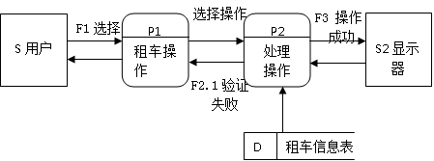

图1 用户租车操作数据流图

管理员输入账号和密码，账号密码正确，进入管理员界面，根据需要，对信息进行增删改查，点击提交；如果验证失败，系统会提示账号密码有误，返回到登录页面，则管理员需要重新输入账号密码。如图2所示。

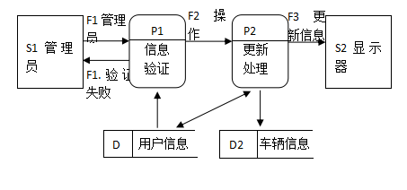

图2 管理员数据流图

## 3.3数据库结构分析

### 3.3.1数据库概念结构设计

E-R图可以详细的描述整个系统中实体之间的相互联系，能够清楚的了解系统的总体设计思想。具体E-R图如下：

(1) 管理员模块实体图，如图3所示。

实体：系统管理员

属性：编号，管理员账户，密码。

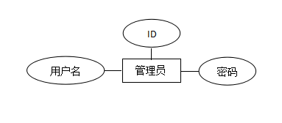

图3 管理员实体图

(2) 车辆模块实体图，如图4所示。

实体：车辆

属性：序列号，车辆号，站点号，租赁状态。

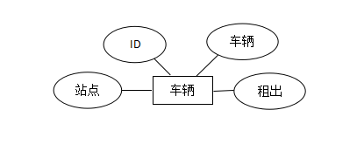

图4 车辆信息实体图

(3) 公告板的实体图，如图5所示

实体：公告栏

属性：标题，内容，时间。

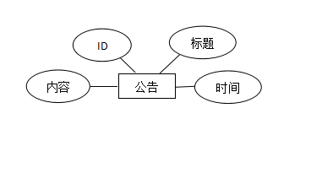

图5 公告实体图

(4) 留言实体图，如图6所示。

实体：留言栏

属性：编号，内容，时间。

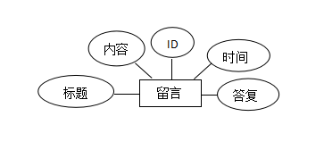

图6 留言实体图

（5）总体E-R图分析，如图7所示。

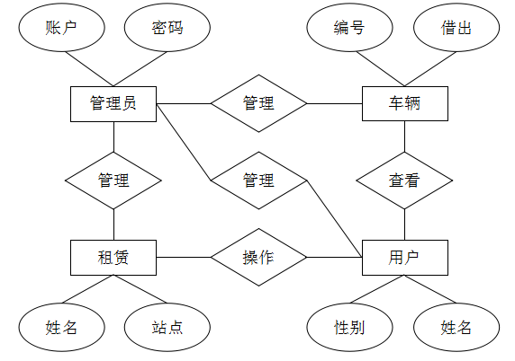 图7 系统E-R图

### 3.3.2数据库表结构设计

依据系统功能详细设计，数据库需管理员表(login)、租车信息表（jieche）、公告信息表（gg）、留言信息表（message）、用户信息表（reg）、站点信息表（zhandian）、车辆信息表（zixingche）7个表.下面分别介绍这些表的结构。

(1)管理员表(login)

管理员表是最重要的一张表，管理员拥有最大权限，需要单独建立管理员表，保证信息安全。如表1。

表1 管理员表

|  |  |  |  |  |
| --- | --- | --- | --- | --- |
| 表名称 | 类型 | 长度 | 键类型 | 内容 |
| Id | 自动编号 | 4 | 主键 | 编号 |
| username | nvarchar | 50 |  | 管理员账户 |
| password | nvarchar | 50 |  | 管理员密码 |

(2)公告信息表（gg）

通知信息表包括标题、内容、时间。主要目的是保存数据库发布的信

息。如表2。

表2 公告信息表

|  |  |  |  |  |
| --- | --- | --- | --- | --- |
| 表名称 | 类型 | 长度 | 键类型 | 内容 |
| Id | 自动编号 | 4 | 主键 | 编号 |
| gg_title | nvarchar | 50 |  | 标题 |
| gg_content | nvarchar | 50 |  | 内容 |
| shijian | nvarchar | 50 |  | 时间 |

(3)留言栏（message）

消息表主要用于存储出租公司和用户交换信息，包括名称、

内容、时间。如表3。

表3 留言信息表

|  |  |  |  |  |
| --- | --- | --- | --- | --- |
| 表名称 | 类型 | 长度 | 键类型 | 内容 |
| Id | 自动编号 | 4 | 主键 | 编号 |
| message_name | nvarchar | 50 |  | 留言用户 |
| message_content | nvarchar | 4000 |  | 消息内容 |
| message_shijian | datetime | 8 |  | 消息时间 |
| dafu_content | nvarchar | 4000 |  | 答复内容 |
| dafu_shijian | nvarchar | 50 |  | 回答时间 |

(4)租车信息表（jieche）

租车表是用来存储用户租车信息，包括站点信息，租车人，租车时间，总费用。如表4。

表4 租车信息表

|  |  |  |  |  |
| --- | --- | --- | --- | --- |
| 表名称 | 类型 | 长度 | 键类型 | 内容 |
| Id | 自动编号 | 4 | 主键 | 编号 |
| zhandian_no | nvarchar | 50 |  | 站点编号 |
| zixingche_no | nvarchar | 50 |  | 车辆名称 |
| Jiecheren | nvarchar | 50 |  | 租车用户 |
| jiecheshijian | nvarchar | 50 |  | 借车时间 |
| huancheshijian | nvarchar | 50 |  | 还车时间 |
| feiyong | nvarchar | 50 |  | 租车费用 |

(5)车辆信息表（zixingche）

车辆信息表主要用于记录资料信息，包括车辆编号、租赁点编号。如表5。

表5 车辆信息表

|  |  |  |  |  |
| --- | --- | --- | --- | --- |
| 表名称 | 类型 | 长度 | 键类型 | 内容 |
| Id | 自动编号 | 4 | 主键 | 编号 |
| zixingche_no | nvarchar | 50 |  | 车辆编号 |
| zhandian_no | nvarchar | 50 |  | 站点编号 |
| jiechu | nvarchar | 50 |  | 是否借出 |

(6)站点信息表（zhandian）

站点表主要是存储租赁点的信息，可租车辆数等信息。包括站点编号，车辆数。如表6。

表6 站点信息表

|  |  |  |  |  |
| --- | --- | --- | --- | --- |
| 表名称 | 类型 | 长度 | 键类型 | 内容 |
| Id | 自动编号 | 4 | 主键 | 编号 |
| zhandian_no | nvarchar | 50 |  | 租借点编号 |
| cheweishu | nvarchar | 50 |  | 车辆数目 |
| kejieshu | nvarchar | 50 |  | 可借数 |
| weizhi | nvarchar | 8 |  | 位置 |

(7)用户信息表（reg）

用户表主要是存储和保障用户信息安全，用户信息留底，以便及时联系，包括用户卡号，密码，姓名等。如表7。

表7 用户信息表

|  |  |  |  |  |
| --- | --- | --- | --- | --- |
| 表名称 | 类型 | 长度 | 键类型 | 内容 |
| Id | 自动编号 | 4 | 主键 | 会员编号 |
| kahao | nvarchar | 50 |  | 会员卡号 |
| mima | nvarchar | 50 |  | 会员密码 |
| xingming | nvarchar | 50 |  | 真实姓名 |
| Xingbie | nvarchar | 50 |  | 会员性别 |
| shenfenzheng | nvarchar | 50 |  | 会员身份证 |
| yve | nvarchar | 50 |  | 卡内金额 |
| state | nvarchar | 50 |  | 会员状态 |
| Shijian | datetime | 8 |  | 注册时间 |

# 4详细设计

## 4.1系统设计思想

汽车已经毫无征兆的占据了人们出行的一部分，对车的喜爱也因人而异。用户租车也因要去实体店挑选车辆而花费大量时间，如果选中合适的车型皆大欢喜，如果没有，那顾客只好选别家进行挑选，用户可能因为这样而出现时间冲突，不同的公司价格也不同。防止以上情况的发生，也为顾客方便，利用网上系统进行交易，既方便顾客还使公司达到效益最大化，使用汽车租赁系统用户可以直接浏览车辆信息，选择最合适的车辆，而且系统的公告栏会时时推送最新消息，用户随时随地可以了解最新资讯。

汽车租赁管理系统依据行业发展特点和速度而进行开发的，功能模块普通会员主要负责留言、租车、车辆信息等模块，管理员负责整个系统的维护调整。开发这样一个系统的优势在于公司管理者直接在网上进行车辆管理和信息查询。将人力、物力、财力降到最小化。

汽车租借管理系统开发的主要目的是为客户提供方便，节约顾主租车过程的时间，线上线下的完美服务，会成为吸引顾客的一大暖心特色，汽车租赁公司得到更好的管理方式的同时也满足了用户体验良好的心理。整体设计以公司管理系统化，用户体验人性化和操作人员规范化为标准。

## 4.2总体流程图设计

汽车租赁系统总体设计流程图分为三大板块，分别是登录过程、会员的整体操作以及用户的整个操作过程的管理员。

用户访问系统，登录时会判断用户名是否存在，如果不存在，请先注册；如果存在会判断是会员登录还是管理员登录，如果是会员登录，进入用户界面；如果是管理员登录，进入管理员界面。

登录模块的流程图如8所示。



图 8 用户登录流程图

普通会员用户通过用户名，用户登录时，系统会判断用户名是否存在，如果存在登录成功，否则提示用户名不存在；登陆成功会看到用户租车界面，用户根据需要可进行操作，用户操作的总体流程图如图2所示。



图 9 用户操作总体流程图

后台管理系统默认管理员管理，登录用于用户信息管理，车辆信息管理和业务管理。车辆管理包括车辆的添加，查看，修改，删除等操作；用户管理包括查看，修改，删除等操作；企业管理包括汽车租赁审计和汽车退货审计。管理员操作的整体流程图如图10所示

图 10 管理员操作的总体流程图

## 4.3模块详细设计

### 4.3.1用户注册界面

1. 注册界面（会员注册）

会员注册登录以后可以进行车辆的租赁，很方便简洁，也可以选择车辆类型和站点。如图11所示。

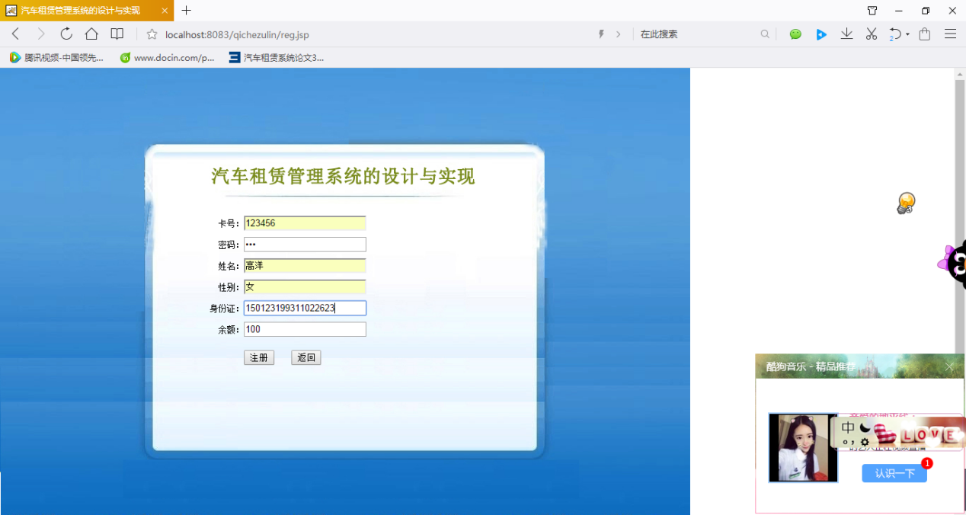

图11 用户注册界面图

### 4.3.2登录模块设计

1. 登录
2. 登录密码不正确时会提示请您输入正确信息。

如图12所示。

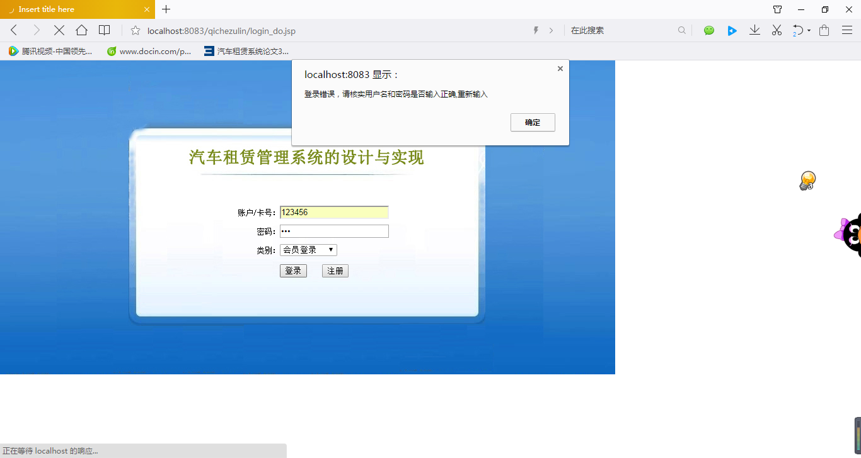

图12 登录密码不正确页面图

2)用户名密码正确时。如图13所示。

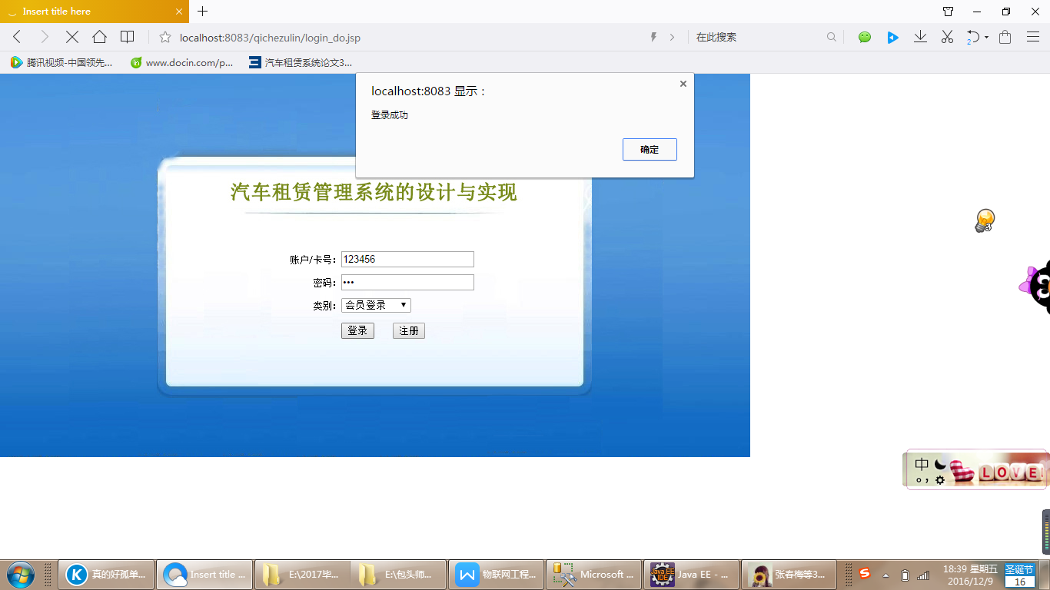

图13 登录密码正确页面图

### 4.3.3主页面设计

1、会员登录后主界面，可以看到个人信息栏，租车信息栏，留言板等。如图14所示。

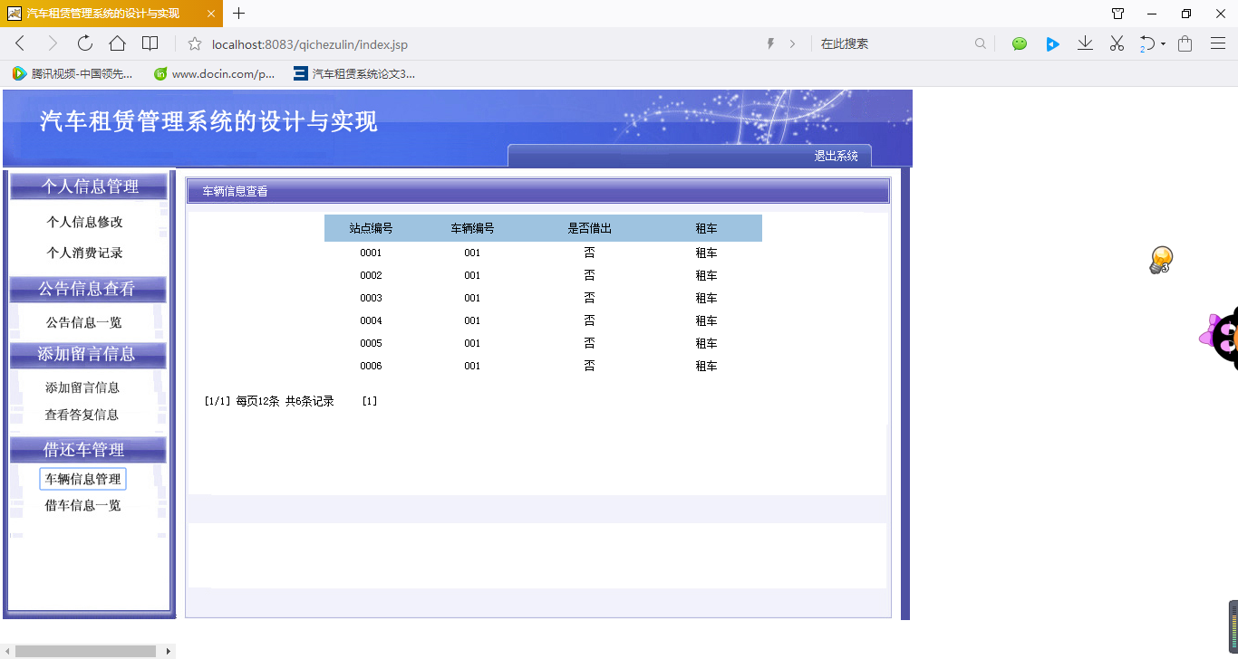

图14 主页面图

2、首先在数据库建表时，需要先设置一个管理员。管理员界面与会员界面不同，权限也不同，管理员可以进行车辆信息等的添加，而会员只能进行租车、留言反馈等。

如图15所示。

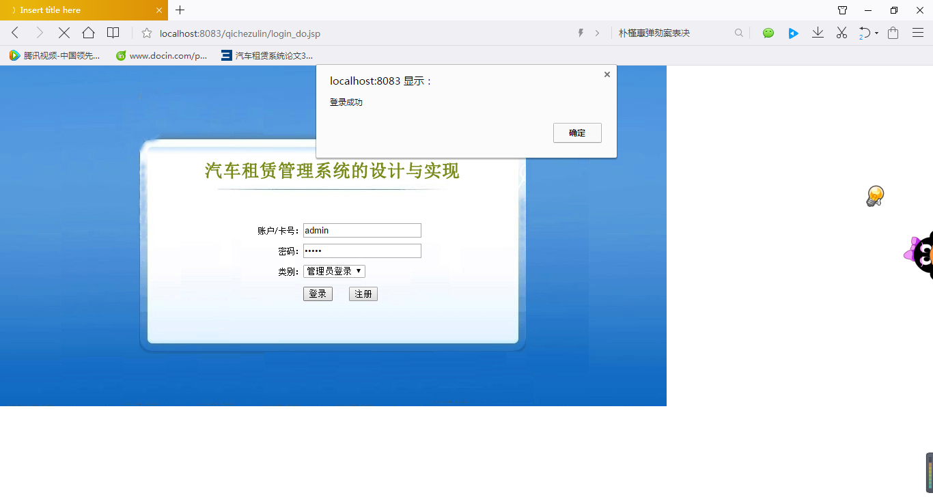

图15 管理员登录页面图

3、留言栏

用户可以在留言栏写下对公司的建议。如图16所示。

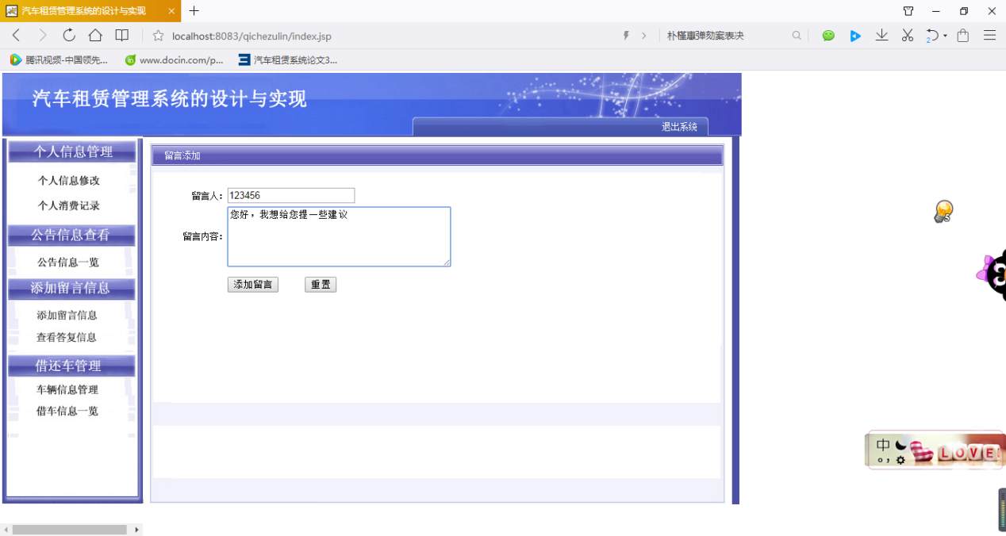

图16 留言栏页面图

4、租车（租车成功，显示已租出）：如图17所示

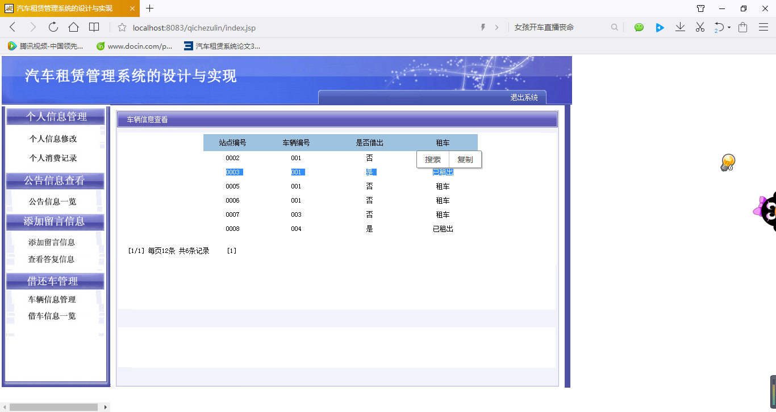

图18 租车页面图

5、还车失败界面：

如果还车失败，会提示还车失败，并且租车状态不会改变。如图19所示。

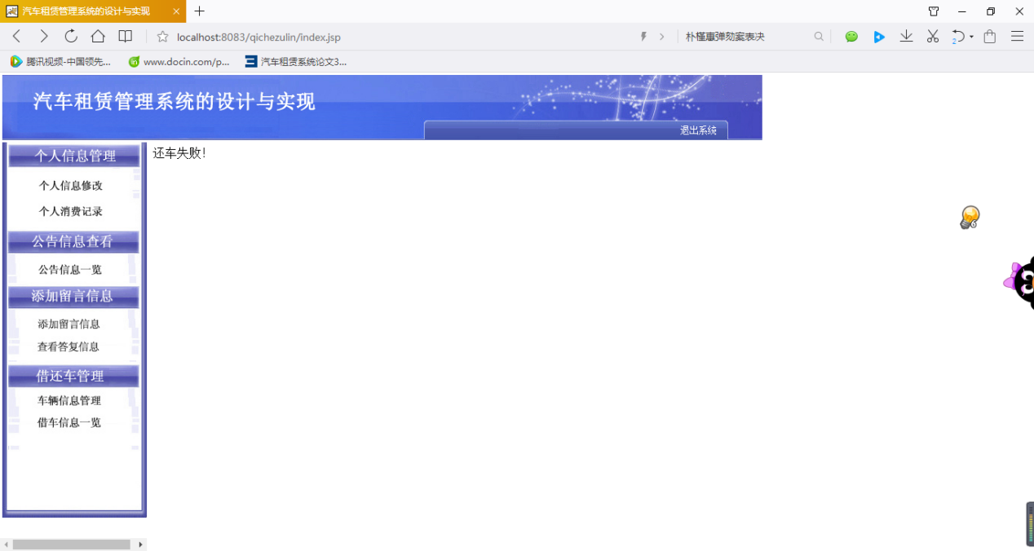

图19 还车失败页面图

6、还车成功界面：

还车成功后会显示还车时间和费用，根据借车时间计算天数，合计费用。如图20 所示。

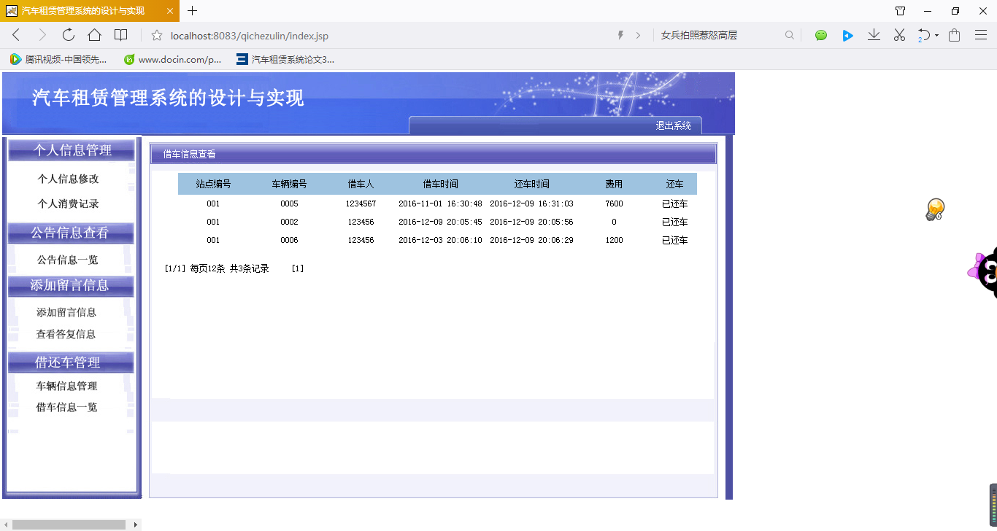

图20 还车成功页面图

### 4.3.4站点信息设计

1、站点信息添加可以增设租车地点，也可以删除站点重新设置，达到各个地方的人能够及时租到车。

添加后，显示成功信息：如图21 所示。

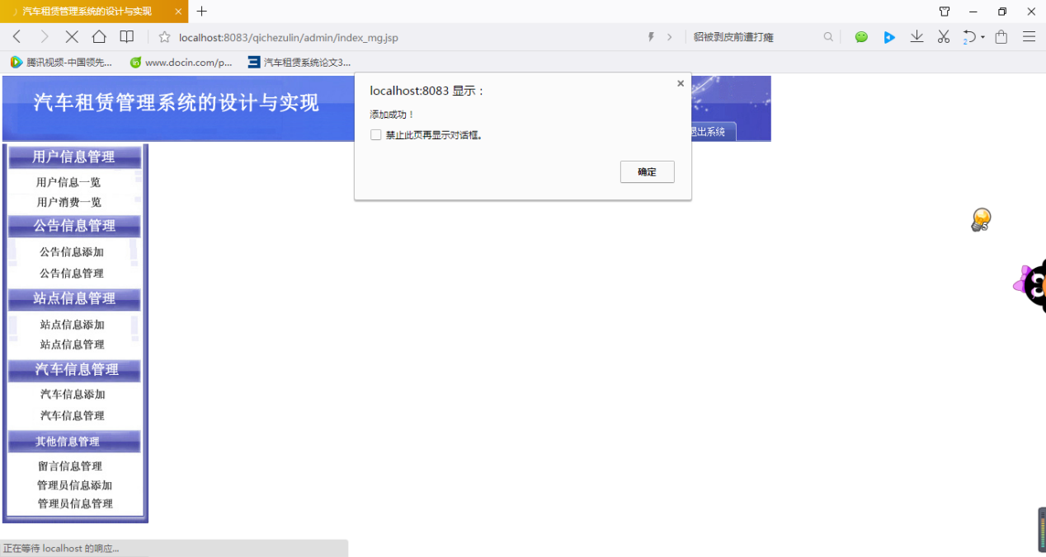

图21 站点信息添加成功页面图

2、查看所有站点：如图22 所示

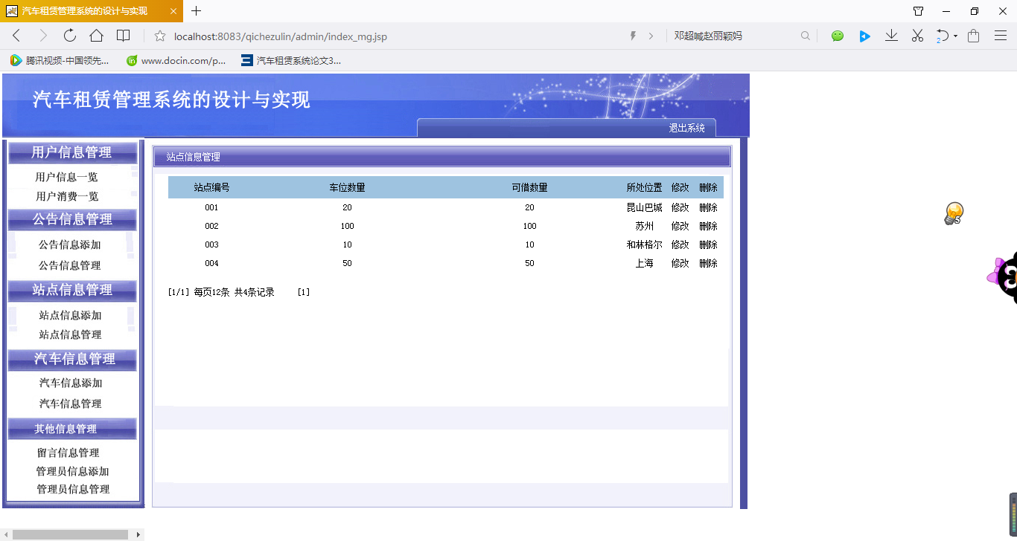

图22 查看站点信息页面图

3、删除站点信息（例删除004上海）：如图23 所示

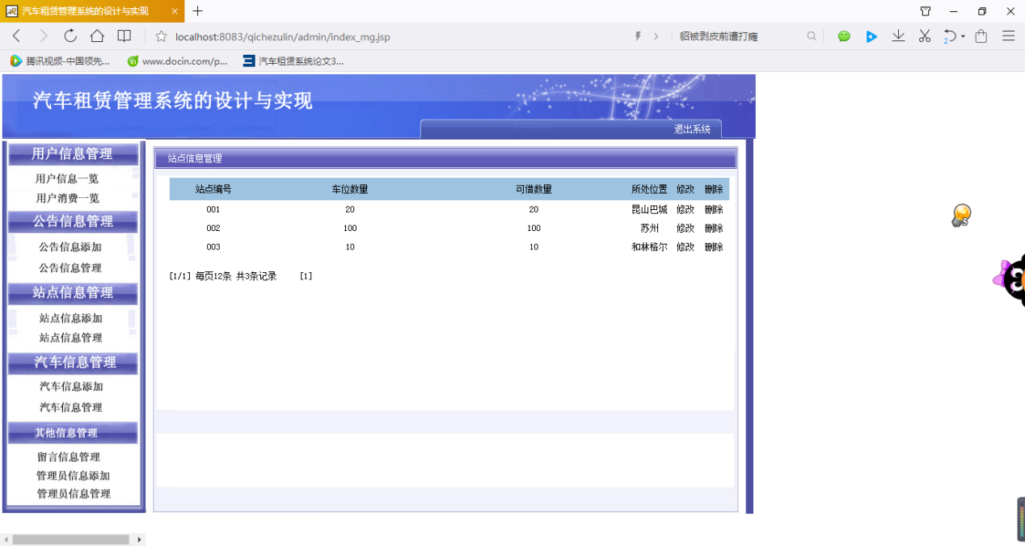

图23 删除站点信息页面图

### 4.3.5车辆信息管理设计

1、车辆信息添加可以设置车辆编号、站点和车是否已经租出的状态，也可以进行删除重新添加。如图24 所示。

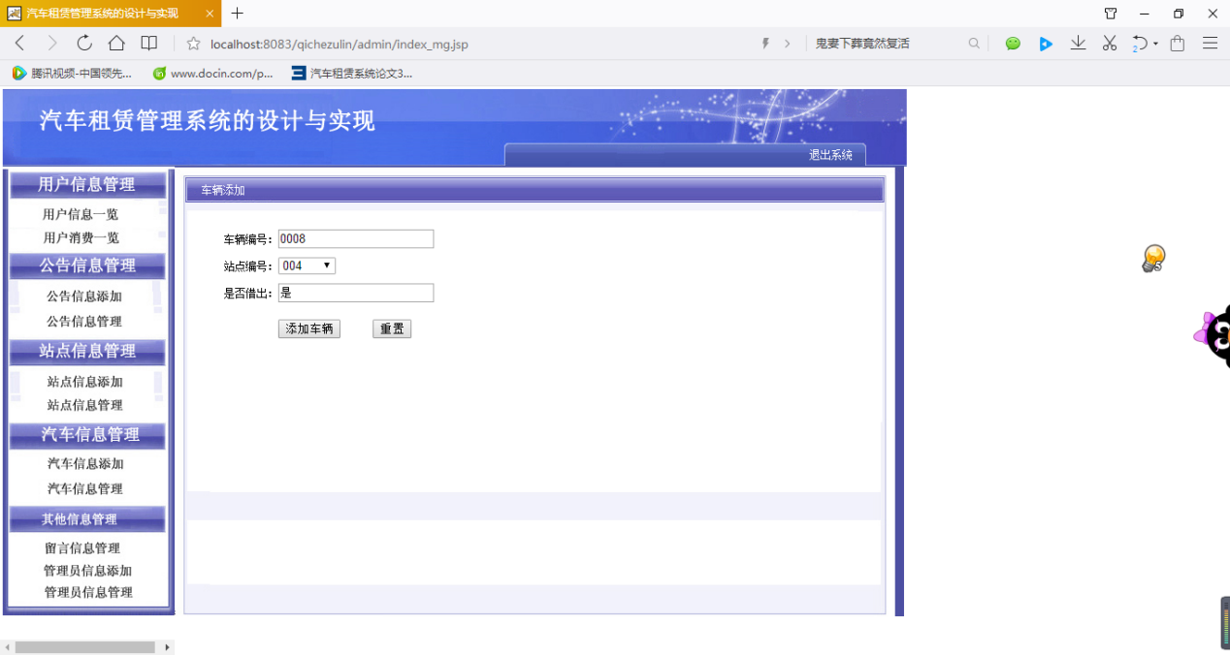

图24 车辆信息添加页面图

2、添加成功后的车辆信息：如图25 所示。

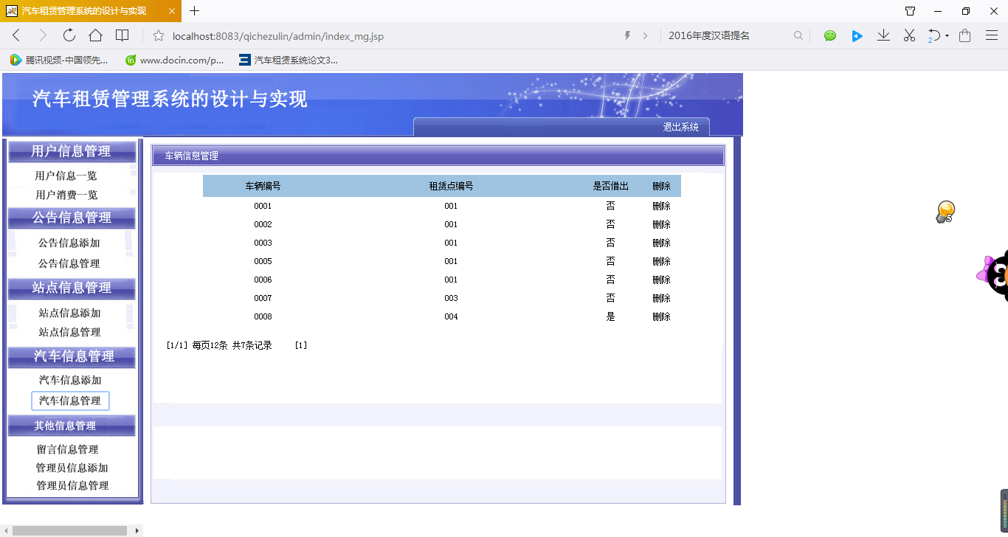

图25 信息添加成功页面图

3、删除车辆信息（例删除0001）：如图26 所示。

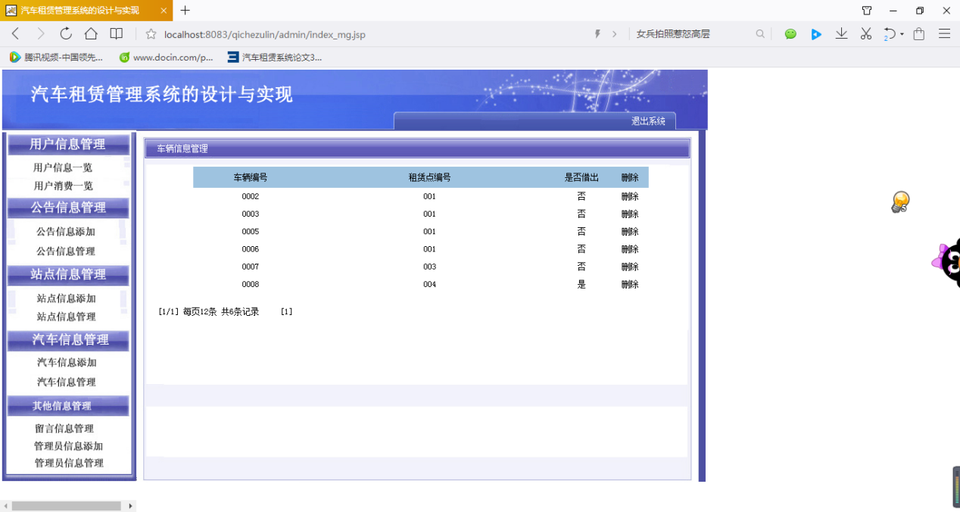

图26 删除车辆信息页面图

### 4.3.6公共信息管理

1、公告信息发布

管理员而已对近期车辆管理信息、公司活动广告进行发布。 如图27 所示。

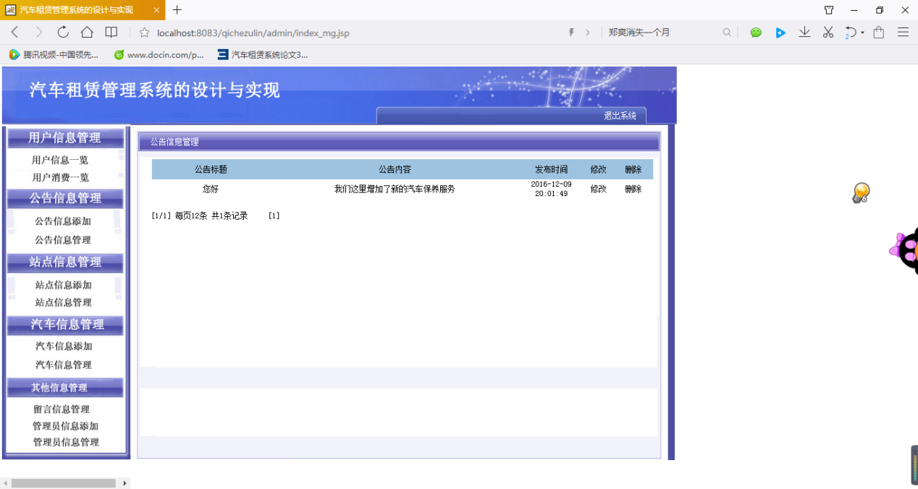

图27 公告信息发布页面图

# 5功能测试

系统整体设计完成后，就是对功能进行测试，目的是在一定软件和硬件条件下能够运行此系统，针对系统对各个模块的功能和用户交互性能进行测试。发现和消除系统产生的漏洞，以此来确保系统的正确性和安全性。

系统的实现离不开程序，而程序是软件的本质，又是软件研究的目标。代码的质量高低会体现到软件的应用上。在系统开发过程中，编码、测试是缺一不可的，而且还是一个持久过程。因为即使代码完成的很好,只有通过功能测试,才会知道哪里有缺陷,功能是否完善,否则无法完整交给客户产品。系统实现之后,错误是不可避免的,通过测试软件性能,找出系统的问题所在。确切地说，测试是“为了发现流程中的漏洞而运行的程序”。

设计测试案例是测试阶段的重要技术。所谓测试案例就是包含要测试的功能的测试数据和预期的结果，设计一个好的测试案例是至关重要的,可以假定我们预期的数据和预期效果,目的是发现可能错误的数据和功能是否有漏洞。

开发工具：Eclipse。

浏览器：火狐浏览器。

数据库管理系统：SQL Server2008。

测试的部署：界面测试 如表8 所示

功能模块测试 如表9 所示

目的：界面能否在正确显示

前提：系统默认的管理员Anadmin，密码Anadmin；

创建用户：yy，密码：21 实际结果 测试结果 见表8

例1当用户名和密码都为空时，系统会提示用户名不能为空；页面效果显示。

表8 界面测试表

|  |  |  |  |  |
| --- | --- | --- | --- | --- |
| 序号 | 输入 | 预期结果 | 实际成果 | 测试结果 |
| 1 | 用户名：null  密码：null | 提示用户名不能为空 | 提示用户名不能为空 | 通过 |
| 2 | 用户名：yy  密码：null | 提示用户名不能为空 | 提示密码不能为空 | 通过 |
| 3 | 用户名：yy  密码：1 | 提示用户名和密码不一致 | 提示用户名和密码不一致 | 通过 |
| 4 | 用户名：gy  密码：1 | 提示该用户不存在 | 提示该用户不存在 | 通过 |
| 5 | 用户名：  Anadmin  密码：Anadmin | 跳转管理员页面 | 跳转管理员页面 | 通过 |
| 6 | 用户名：yy  密码：21 | 转入普通用户页面 | 转入普通用户页面 | 通过 |

用户管理模块测试为例，点击用户管理，会显示所有用户信息，点击删除，查看信息是否删除，测试结果，删除成功；汽车信息管理测试为例，点击信息添加，车辆编号输入A1001，站点编号216，是否借出输入否，点击添加，查看汽车信息管理中信息是否存在，测试结果，信息添加成功，点击删除，提示删除成功。

表 9 功能测试表

|  |  |  |  |  |  |  |  |  |
| --- | --- | --- | --- | --- | --- | --- | --- | --- |
| 案例ID | 用例昵称 | 检查目标 | | 输入描述 | | 预期成果 | 实践结果 | 测试数据 |
| Anadmi  n | 用户信息管理模块—测试 | 是否完整显示用户信息 | | 点击用户信息管理中的用户信息一览和用户消费一览，观察信息是否完整显示，点击删除信息是否移除 | | 完整显示用户信息，可以进行删除操作 | 符合要求 | 页面元素 |
| Anadmi  n | 公告信息管理模块—测试 |  | | 点击公告信息管理中的公告信息添加和公告信息管理，在公告信息添加中的公告标题输入：Hello；内容输入：你好，发布；在公告信息管理中修改和删除 | | 公告可以发布成功，并在公告信息管理中显示，可以在管理中正常修改和删除 | 符合要求 | 文字元素 |
| Anadmi  n | 站点信息管理—测试 |  | | 在站点编号输入：001；车位数量输入：30，所处位置输入：青山区，添加站点；在站点信息管理中修改和删除 | | 站点添加成功，站点信息管理可以修改和删除站点 | 符合要求 | 站点编号：001，车位数量：30，所处位置：青山区 |
| 案例ID | 用例昵称 | 检查目标 | | 输入描述 | | 预期成果 | 实际结果 | 测试数据 |
| Anadmi  n | 汽车信息管理—测试 |  | 点击汽车信息添加，车辆编号输入：A1001，站点编号选择：216，是不是借出输入：否，添加车辆；点击汽车信息管理查看增添车辆信息是否存在，点击删除 | | 添加车辆成功，汽车信息管理能否查、删除 | | 符合要求 | 车辆编号：A1001，站点编号选取：216，是否借出：否 |
| Anadmi  n | 管理员信息—测试 |  | 点击管理员信息添加，管理员账户输入：xiaz，管理员密码：123，添加账户，点击管理员信息管理查看并删除 | | 添加账户成功，并可以查看删除 | | 符合要求 | 管理员账户：xiaz，  管理员密码：123 |

# 总结

从设计系统开始到最后完成，我们都花费了大量的人力和时间，庆幸的是最终效果并没有让我失望，它基本实现所有功能需求的预想。登录功能，登录时对用户名的判断，是会员登录还是管理员登录；车辆信息添加和站点信息添加是通过管理员进行操作，经测试，已成功实现；留言栏功能，用户可以进行留言，也能看到留言信息；管理员权限能够添加用户，检察用户信息，可以修改车辆讯息，查看车辆状况。完整功能效果就是用户能够进行租车操作。

虽然整体设计已经大功告成，但难免会有一些不足之处，例如可以将界面进行优化，达到视觉上的美感；可以增加其他服务功能，例如公司可以为开车不熟练的用户提供驾驶人员，使用户更加感觉更加人性化等等。

这次毕业设计，既是对自己专业知识的应用锻炼，也是对自身发现问题、分析问题、解决问题的能力的提升。结合自己在大学所学的知识，加上基地的系统培训，毕业设计是很好的实战演练，对自己在思维能力、动手能力和沟通能力上都有很大的提高，对自己以后实习工作也是很好的铺垫。

# 参考文献

[1] 刘中兵Java研究室. Java高手真经(应用框架卷) :Java Web核心框架 [M] .北京:电子工业出版社,2009:79-116.

[2] 张银鹤. 点石成金：JSP+Ajax网站开发典型实例[M].电子工业出版社, 2009年01月.

[3] 毕建信．基于MVC设计模式的Web应用研究与实现［Ｄ］．武汉：武汉理工大学，2006年5月．

[4] 清宏计算机工作室.《JSP编程技巧》. 机械工业出版社, 2004年5月.

[5] 温谦. HTML+CSS网页设计与布局从入门到精通[M].人民邮电出版社, 2008年08月.

[6] 宋昆，李严等 SQL Server数据库开发实例解析. 机械工业出版社,2006

[7] 曾长军. SQL Server数据库原理及应用.人民邮电出版社,2007

[8] 李建中,王珊.数据库系统原理 [M]. 北京：电子工业出版社.2005.188-245.